Přílohu č.1.
VAROVNÝ SIGNÁL A JEHO VÝZNAM A NÁHRADNÍ ZPŮSOB VAROVÁNÍ
ZPŮSOB PŘEDÁNÍ TÍSŇOVÝCH INFORMACÍ
Zkouška sirén
Jedná se o nepřerušovaný tón sirény trvající 140 s.
Jedná-li se o elektronickou sirénu nebo místní rozhlas zapojený do systému varování bude vysílána verbální informace: "Zkouška sirén, zkouška sirén, zkouška sirén. Právě proběhla zkouška sirén. Zkouška sirén".
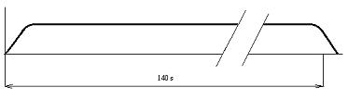
Zkouška sirén se obvykle provádí každou první středu v měsíci ve dvanáct hodin.
Jediný varovný signál v České republice je signál "Všeobecná výstraha". Je vyhlašován kolísavým tónem sirény po dobu 140 vteřin. Vyhlašován může být třikrát za sebou v cca tříminutových intervalech.²
Průběh varovného signálu:
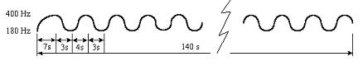
(obr. - schéma průběhu signálu všeobecná výstraha u rotační sirény)

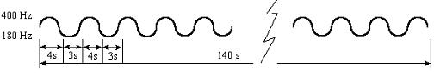
(obr. - schéma průběhu signálu všeobecná výstraha u elektronické sirény a místního informačního systému - bezprostředně po zaznění signálu následuje verbální informace)
U všech koncových prvků musí být bezodkladně po vyhlášení varovného signálu obyvatelstvu předána verbální tísňová informace, ve které se sdělí údaje o bezprostředním nebezpečí vzniku nebo o nastalé mimořádné události a údaje o opatřeních k ochraně obyvatelstva. K tomu jsou využívány především koncové prvky varování, vybavené modulem pro vysílání (elektronické sirény a místní informační systémy), které umožňují bezprostředně po zaznění signálu odvysílat verbální tísňovou informaci.
Pokud to koncové prvky neumožňují (např. elektrické rotační sirény) je možné k tísňovému informování po odeznění varovného signálu využít obecní nebo objektový rozhlas, informační kanály kabelové televize, zobrazovací panely, všechny hromadné informační prostředky, webové stránky orgánů státní správy a samosprávy, nebo úřední vyhlášky orgánů státní správy a samosprávy.

Obsah verbálních informací spojených s varovným signálem:
Verbální informace č.2 - „Všeobecná výstraha, všeobecná výstraha, všeobecná výstraha. Sledujte vysílání českého rozhlasu, televize a regionálních rozhlasů. Všeobecná výstraha, všeobecná výstraha, všeobecná výstraha.“
Verbální informace č. 3 - „Nebezpečí zátopové vlny, nebezpečí zátopové vlny. Ohrožení zátopovou vlnou. Sledujte vysílání českého rozhlasu, televize a regionálních rozhlasů. Nebezpečí zátopové vlny, nebezpečí zátopové vlny.“

Verbální informace č. 4 - „Chemická havárie, chemická havárie, chemická havárie. Ohrožení únikem škodlivin. Sledujte vysílání českého rozhlasu, televize a regionálních rozhlasů. Chemická havárie, chemická havárie, chemická havárie.“

Verbální informace č. 5 - „Radiační havárie, radiační havárie, radiační havárie. Ohrožení únikem radioaktivních látek. Sledujte vysílání českého rozhlasu, televize a regionálních rozhlasů. Radiační havárie, radiační havárie, radiační havárie.“

Náhradní způsob varování
Náhradní způsob varování je organizován v případě výpadku funkčnosti jednotného systému varování a vyrozumění, popř. v odlehlých místech, které nejsou pokryty koncovými prvky varování. Zabezpečen by byl operativně všemi dostupnými prostředky, a to např. výstražným zvukovým a rozhlasovým zařízením na služebních vozech HZS kraje, Policie ČR a Městské policie, přímé varování občanů členy složek IZS, popř. jinými pověřenými osobami-spojkami.

